**Содержание**

1. Явление сверхпроводимости

2. Свойства сверхпроводников

3. Применение сверхпроводников

Список литературы

**1. Явление сверхпроводимости**

Особую группу материалов высокой электрической проводимости представляют сверхпроводники. При низких температурах (в настоящее время по крайней мере ниже 18° К) определенные металлы и сплавы приобретают способность проводить ток без сколько-нибудь заметного сопротивления; такие твердые тела называются *сверхпроводниками.*

Это явление известно уже век, его открыл в 1911 г. Камерлинг-Оннес, который наблюдал такое состояние в ртути при температуре жидкого гелия. В таблице 1 приведен список некоторых известных в настоящее время сверхпроводников и температуры перехода их в сверхпроводящее состояние *Тк.* Переход обычно происходит очень резко: сопротивление падает от своего нормального значения до нуля в интервале порядка 0,05° К.

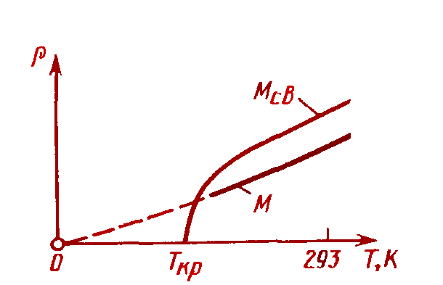

Рисунок 1 - Изменение электрического сопротивления в металлах *(М)* и сверхпроводниках *(Мсв)* в области низких температур [3]

С понижением температуры электрическое сопротивление всех металлов монотонно падает (рисунок 1). Однако есть металлы и сплавы, у которых электрическое сопротивление при критической температуре резко падает до нуля - материал становится сверхпроводником.

Сверхпроводимостьобнаружена у 30 элементов и около 1000 сплавов. Сверхпроводящие свойства обнаруживают многие сплавы со структурой упорядоченных твердых растворов и промежуточных фаз (о-фаза, фаза Лавеса и др.). При обычных температурах эти вещества не обладают высокой проводимостью.

Таблица 1 – Сверхпроводники и их температуры перехода в сверхпроводящее состояние (ºK)[2]

|  |  |  |  |
| --- | --- | --- | --- |
| Металл и соединение | Температура перехода Тк, ºК | Металл и соединение | Температура перехода Тк, ºК |
| Ванадий  Тантал  Белое олово  Свинец  Рений  Молибден | 5,1  4,38  3,73  7,22  2,40  0,92 | Цинк  Nb3Sn  NbV  V3Si  Tl3Bi5 | 0,79  18,1  14,7  17,0  6,4 |

**2. Свойства сверхпроводников**

Наиболее общим свойством сверхпроводников является существование критической температуры сверхпроводимости Тк, ниже которой электросопротивление вещества становится исчезающе малым. Согласно последним оценкам, верхний предел электросопротивления вещества в сверхпроводящем состоянии (т.е. при температуре ниже *Тк*)составляет 10-26 Ом·м.

Некоторые элементы могут претерпевать аллотропические превращения под действием высоких давлений (порядка десятков тысяч атмосфер). Образующиеся при этом кристаллографические модификации (так называемые фазы высокого давления) при охлаждении переходят в сверхпроводящее состояние, хотя при обычных давлениях эти элементы не являются сверхпроводниками. Например, сверхпроводником является модификация TeII, образующаяся при давлении 56 000 атмосфер, BiII (25 тысяч атмосфер, *Тк* = 3,9 К), BiIII (27 тысяч атмосфер, *Тк* =7,2 К). Фазы высокого давления GaII и SbII остаются сверхпроводниками и после снятия высокого давления, и при атмосферном давлении критические температуры сверхпроводящего перехода этих фаз равны соответственно 7,2 и 2,6 К. В обычном состоянии Be и Ga не являются сверхпроводниками, однако становятся таковыми при осаждении на подложках в виде тонких пленок. Появление сверхпроводимости при осаждении пленок из паровой фазы наблюдали также у Се, Pr, Nd, Eu, Yb.

Характерно, что металлы подгрупп IA, IB и IIА, при комнатной температуре являющиеся хорошими проводниками электричества, не являются сверхпроводниками (за исключением бериллия в тонкопленочном состоянии). Ферро- и антиферромагнитные элементы также не являются сверхпроводниками.

Сверхпроводящие характеристики многих элементов, особенно Mo, Ir и W, весьма чувствительны к чистоте металла, что дает основания предполагать, что с развитием методов рафинирования металлов сверхпроводящие свойства будут обнаружены у некоторых других элементов.

Переход из нормального состояния (с ненулевым электросопротивлением) в сверхпроводящее наблюдается не только в чистых элементах, но также в сплавах и интерметаллических соединениях. В настоящее время известно более тысячи сверхпроводников. Б. Маттиас сформулировал правила, связывающие существование сверхпроводимости с валентностью Z.

1. Сверхпроводимость существует только при 2 < Z < 8*.*

2. У переходных металлов, их сплавов и соединений при *Z =* 3, 5 или 7 наблюдаются максимальные температуры перехода в сверхпроводящее состояние (см. рисунок 2).

3. Для каждого данного значения *Z* предпочтительны определенные кристаллические решетки (для получения максималь ной *T*к)причем *Тк* быстро растет с атомным объемом сверхпроводника и падает с увеличением массы атома.

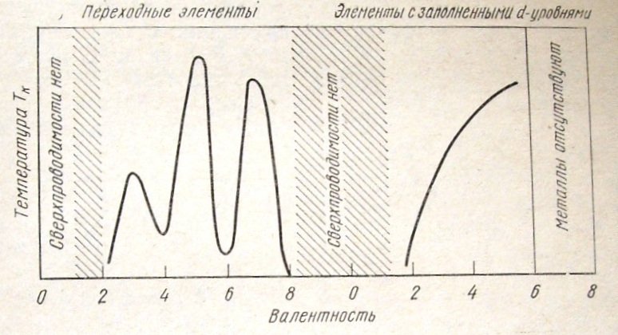

Рисунок 2 - Наличие сверхпроводимости и Тк переходных и простых металлов [1]

Наиболее перспективными с точки зрения технического применения являются сверхпроводники с высокой критической температурой. Наиболее высокой Тк обладают сплавы и соединения переходных металлов ниобия и ванадия. Эти сверхпроводящие материалы делятся на три группы: 1) сплавы (твердые растворы) с объемноцентрированной кубической решеткой - Nb-Ti, Nb - Zr. TK ~ 10 К и выше; 2) соединения с решеткой каменной соли, например NbN и Nb (С, N), Тк ~ 18К; 3) соединения ниобия и ванадия с элементами подгрупп алюминия и кремния, имеющие кристаллическую решетку типа β-W и стехиометрическую формулу А3В, где А -Nb или V, В - элемент подгруппы ШВ или IVB, например V3Si, Nb3Sn, Nb3(Al, Ge), TK ~ 21 К и выше.

Критическая температура перехода в сверхпроводящее состояние и другие сверхпроводящие характеристики, о которых будет сказано ниже, соединений А3В весьма чувствительны к малым отклонениям от стехиометрии, к структурному состоянию образца (наличие дисперсных частиц других фаз), дефектов кристаллического строения, степени дальнего порядка. По-видимому, этим объясняется повышение Тк соединений Nb8Al, Nb3Ga, Nb8(Al, Ge) на несколько градусов после закалки от высоких температур и последующего отжига. В частности, Tк соединения Nb3Ge в результате резкой закалки была повышена от 11 до 17К. На тонкопленочных образцах Nb3Ge, полученных распылением, достигнуты значения *Тк* = 22 К и 23 К. Сверхпроводящие материалы на основе твердых растворов имеют определенные преимущества по сравнению с соединениями типа A3Вв связи с их большей пластичностью.

Вещества в сверхпроводящем состоянии обладают специфическими магнитными свойствами. В первую очередь это проявляется в зависимости критической температуры сверхпроводимости от напряженности внешнего магнитного поля. Критическая температура максимальна в отсутствие внешнего магнитного поля и снижается при увеличении его напряженности. При некоторой напряженности внешнего поля Нкм, называемой критической Тк = 0. Другими словами, в полях, равных или больших Нкм, сверхпроводящее состояние в веществе не возникает ни при каких температурах. Такое поведение сверхпроводников иллюстрируется кривой Нк (Т) (рисунок 3). Каждая точка этой кривой дает величину критического внешнего поля Нк при данной температуре Т < Тк, вызывающего потерю сверхпроводимости. Эта кривая является кривой фазового перехода: сверхпроводящая фаза →нормальная фаза. В отсутствие магнитного поля этот переход является фазовым переходом второго рода. В присутствии внешнего магнитного поля - это переход первого рода.

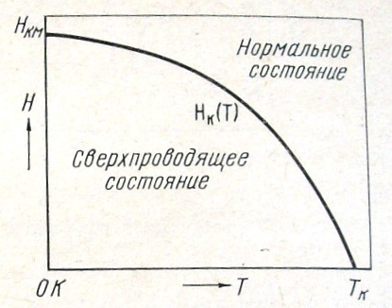

Рисунок 3 - Зависимость критического поля сверхпроводника от температуры [1]

Другим важным магнитным свойством сверхпроводников является их диамагнетизм. Внутри сверхпроводника, помещенного в магнитное поле, индукция равна нулю. Если же сверхпроводник помещен в магнитное поле при температуре выше критической, то при охлаждении ниже *Тк* магнитное поле «выталкивается» из сверхпроводника и его индукция в этом случае также равна нулю.

Разрушение сверхпроводимости внешним магнитным полем и идеальный диамагнетизм сверхпроводников связаны с тем, что для сохранения сверхпроводящего состояния суммарный импульс (кинетическая энергия) электронов должен быть меньше определенного значения. В силу этого существует определенная предельная (критическая) плотность тока *jc* выше которой сверхпроводимость нарушается и появляется конечное электросопротивление. Идеальный диамагнетизм сверхпроводника объясняется тем, что приложенное магнитное поле индуцирует на поверхности сверхпроводника токи, не испытывающие сопротивления. Эти токи циркулируют таким образом, что магнитный поток внутри сверхпроводника уничтожается. Таким образом, внешнее магнитное поле проникает в сверхпроводник только на очень небольшую глубину (так называемая глубина проникновения) порядка 10-8-10-9 м. При увеличении внешнего магнитного поля экранирующие токи должны возрастать, для того чтобы сохранить диамагнетизм сверхпроводника. Если внешнее поле достаточно сильно, токи достигнут критического значения и вещество перейдет в нормальное состояние. Экранирующие токи исчезают, и магнитное поле проникает в вещество. Глубина проникновения магнитного поля (при постоянном поле) возрастает с температурой и стремится к бесконечности при *Т* → Tк, что соответствует переходу в нормальное состояние.

Сверхпроводники с малой глубиной проникновения (резкое затухание магнитного поля у поверхности) называются мягкими сверхпроводниками, или сверхпроводниками I рода. Имеются также жесткие сверхпроводники, или сверхпроводники II рода. Сверхпроводники II рода характеризуются более высокими значениями критических полей и большей шириной температурной области перехода в сверхпроводящее состояние. Для мягких сверхпроводников (олово, ртуть, цинк, свинец) температурный интервал перехода в сверхпроводящее состояние составляет около 0,05 К, тогда как для жестких сверхпроводников (ниобий, рений, соединения со структурой β-W) температурный интервал сверхпроводящего перехода составляет около 0,5 К.

Фундаментальным различием между сверхпроводниками I и II рода является знак поверхностной энергии между нормальной и сверхпроводящей фазами. В сверхпроводниках II рода эта энергия отрицательна. В силу этого в таких сверхпроводниках в полях, меньших критического, возможно возникновение нормальных (несверхпроводящих) областей, отделенных от сверхпроводящих областей границами, параллельными внешнему магнитному полю. Появление таких нормальных областей (линий магнитного потока) может привести к снижению свободной энергии тела если граничная энергия отрицательна. В сверхпроводниках I родас положительной граничной энергией появление нормальных областей энергетически невыгодно, поэтому сверхпроводники I рода остаются полностью в сверхпроводящем состоянии в полях, меньших критического.

Сверхпроводник II рода при некотором минимальном внешнем магнитном поле, называемом нижним критическим полем Нк1 распадается на смесь нормальных и сверхпроводящих областей. Такое состояние сверхпроводника называется смешанным. Размер областей сверхпроводника в смешанном состоянии составляет около 10-8 м. Напряженность внешнего поля, до которого сохраняется смешанное состояние сверхпроводника, называется верхним критическим полем Нк2. Нормальные области в смешанном состоянии располагаются в объеме сверхпроводника периодически, образуя так называемую решетку линий магнитного потока. Нормальные области являются линиями магнитного потока, так как магнитное поле проникает в нормальную фазу. С увеличением внешнего магнитного поля выше Нк1 линии магнитного потока сближаются, появляются новые линии и, поскольку каждая линия является носителем магнитного потока, средняя плотность магнитного потока (т. е. индукция) в образце увеличивается. При достижении верхнего критического поля Нк2 линии магнитного потока объединяются и суммарная плотность потока в материале от нормальной фазы и от поверхностных диамагнитных токов становится равной потоку от внешнего магнитного поля, т. е. материал переходит в нормальное состояние. В смешанном состоянии в сверхпроводниках II рода не происходит выталкивания магнитного потока.

Среди чистых металлов сверхпроводниками II рода являются ниобий и ванадий, остальные металлы - сверхпроводники I рода. Значения критических полей при 0К(Нкм) чистых металлов приведены ниже [1]:

Металл Al Cd In Pb Os Re Ru

Нкм, А/м 7920 2400 22080 64240 5040 16080 5280

Металл Та Tl Th Sn Zn Zr

Нкм, А/м 66400 13680 12960 24480 4240 3760

Наиболее важные в техническом отношении сверхпроводники с высокой критической температурой перехода являются сверхпроводниками II рода. Величина верхнего критического поля для этих сверхпроводников составляет около 106 А/м. Для соединении Nb8Sn, Nb3Al, V8Ga и V8Si Нк2 составляет -25·106 А/м, для Nb3(Al, Ge) более 40·106 А/м. Критическая плотность тока, которую может сверхпроводник пропустить без перехода в нормальное состояние, для сверхпроводников II рода составляет 109- 1011 А/м2. Получены тонкие пленки нитрида ниобия NbN, имеющие критическую плотность тока около 2·1013 А/м2, критическая плотность тока снижается с увеличением внешнего магнитного поля.

Наиболее высокие значения критических полей и плотностей тока достигаются у сверхпроводников II рода, содержащих микроструктурные неоднородности с характерным размером больше атомного. Этими неоднородностями могут быть дислокации или дислокационные петли, частицы второй фазы, микропоры и т. п. Вследствие взаимодействия указанных неоднородностей с линиями магнитного потока происходит закрепление линий магнитного потока. Это взаимодействие количественно описывают с помощью понятия объемной силы (РV) закрепления линий магнитного потока. Препятствуя смещению линий магнитного потока, структурные неоднородности способствуют, таким образом, сохранению сверхпроводящего состояния при более высоких значениях магнитного поля и плотности тока. С формальной точки зрения закрепление линий магнитного потока на дислокациях, частицах второй фазы и т. п. аналогично закреплению доменных границ в ферромагнетиках на дислокациях или частицах второй фазы.

Теория показывает, что максимальная РV пропорциональна (Hк2)3/2. Это соотношение в основном подтверждается экспериментально. В случае спеченного ниобия, содержащего микропоры, РV прямо пропорциональна (Hк2)n, n = 1,6-1,9, причем РV прямо пропорциональна также и удельной поверхности пор. В общем случае РV зависит от размера центров закрепления и от расстояния между ними. Выделения второй фазы или дислокационные петли диаметром менее 7,0 нм слабо влияют или вообще не вызывают повышения критической плотности тока. Эффективное закрепление линий магнитного потока наблюдается при размере центров закрепления 10 нм и более.

Активные центры закрепления линий магнитного потока в сверхпроводниках создают, используя выделение второй фазы из пересыщенного твердого раствора или облучение частицами высоких энергий. В последнем случае, отжигая облученный материал, вследствие образования скоплений вакансий получают равномерно распределенные в объеме сверхпроводника дислокационные петли. В некоторых сплавах (Zr-Nb, Nb-Ti, Ti-V) частицы второй фазы образуются при закалке β-фазы с о, ц. к. решеткой. В процессе закалки высокотемпературная β-фаза испытывает мартенситное превращение в α`-фазу с ГП решеткой, игольчатые выделения которой служат точками закрепления линий магнитного потока.

Примером образования центров закрепления при выделении из пересыщенного твердого раствора может служить сплав Nb- 25% (ат.) Та, насыщенный при высокой температуре азотом. При старении происходит выделение нитрида Nb2N в форме пластинок толщиной 40 нм. Объемная сила закрепления также пропорциональна числу частиц нитрида в единице объема. Варьируя содержание кислорода, условия облучения нейтронами и отжига, можно получить образцы ниобия, содержащие дислокационные петли разного диаметра. Оказалось, что сила закрепления в образце Nb со средним диаметром петель 16,5 нм и максимальным диаметром 150 нм в 20 раз больше, чем у образца ниобия со средним диаметром петель 2,5 нм и максимальным диаметром 4,5 нм. Приведенные примеры наглядно иллюстрируют чувствительность сверхпроводящих характеристик к фазовому и структурному состояниям сплавов и возможность управления этими характеристиками изменением режимов термообработки, деформации, облучения.

**3. Применение сверхпроводников**

сопротивление металл сверхпроводимость валентность

Использование явления сверхпроводимости открывает широкие возможности в технике. Широкое применение находят источники мощных постоянных магнитных полей в виде соленоидов с обмотками из сверхпроводящих материалов. Ведутся работы по использованию сверхпроводников для линий электропередач и во многих других электротехнических устройствах.

Из всех элементов, способных переходить в сверхпроводящее состояние, ниобий имеет самую высокую критическую температуру перехода 9,17 К (-263,83 °С). Практическое использование нашли сверхпроводящие сплавы с высоким содержанием ниобия: 65БТ и 35БТ (ГОСТ 10994-74). Сплав 65БТ содержит 22-26% Ti; 63-68% Nb; 8,5-11,5% Zr и имеет критическую температуру перехода 9,7 К (-263,3 СС). Для Т = 4,2 К критические значения плотности тока составляют 2,8·106 А/м2, на пряженностьмагнитногополя (6-7,2)·106 А/м. Проволоку из сплава 35БТ состава 60-64% Ti; 33,5-36,5% Nb; 1,7-4,3% Zr из-за повышенной хрупкости заливают в медную матрицу.

Оба сплава применяют для обмоток мощных генераторов, магнитов большой мощности (например, поезда на магнитной подушке), туннельных диодов (для ЭВМ).

Способность сверхпроводников, являющихся диамагнетиками, выталкивать магнитное поле, используют в магнитных насосах, позволяющих генерировать магнитные поля колоссальной напряженности, а также в криогенных гироскопах. Якорь гироскопа, изготовленный из сверхпроводника, «плавает» в магнитном поле. Отсутствие опор и подшипников устраняет трение и повышает долговечность гироскопа.

Достигнуты значительные успехи в получении высокотемпературной сверхпроводимости. На базе металлокерамики, например, состава YBa2Cu3Ox, получены вещества, для которых температура *Тc* перехода в сверхпроводящее состояние превышает 77 К (температуру сжижения азота).

Явление сверхпроводимости используется для получения сильных магнитных полей, поскольку при прохождении по сверхпроводнику сильных токов, создающих сильные магнитные поля, отсутствуют тепловые потери. Однако в связи с тем, что магнитное поле разрушает состояние сверхпроводимости, для получения сильных магнитных полей применяются т.н. сверхпроводники II рода, в которых возможно сосуществование сверхпроводимости и магнитного поля. В таких сверхпроводниках магнитное поле вызывает появление тонких нитей нормального металла, пронизывающих образец, каждая из которых несёт квант магнитного потока. Вещество же между нитями остаётся сверхпроводящим.

Существуют детекторы фотонов на сверхпроводниках. В одних используется наличие критического тока, используют также эффект Джозефсона, андреевское отражение и т. д. Так, существуют сверхпроводниковые однофотонные детекторы (SSPD) для регистрации единичных фотонов ИК диапазона, имеющие ряд преимуществ перед детекторами аналогичного диапазона (ФЭУ и др.), использующими другие способы регистрации.

Сверхпроводник наименьшего размера был создан в 2010 году на основе органического сверхпроводника (BETS)2GaCl4, где аббревиатура BETS означает бисэтилендитиотетраселенафульвален. Созданный сверхпроводник состоит всего из четырёх пар молекул этого вещества при общей длине образца порядка 3,76 нм.

**Список литературы**

1. Лившиц Б.Г., Крапошин В.С., Линецкий Я.Л. Физические свойства металлов и сплавов. М.: Металлургия, 1980. 320 с.

2. Физическое металловедение. Под ред. Р. Кана, т.1. М.: Издательство «Мир», 1967. 339 с.

3. Материаловедение: уч. для ВУЗов. Под ред. Б.Н. Арзамасова. М.: Машиностроение, 1986. 384 с.

4. K. Clark, A. Hassanien, S. Khan, K.-F. Braun, H. Tanaka, S.-W. Hla. Superconductivity in just four pairs of (BETS)2GaCl4 molecules // Nature Nanotechnology. V. 5. P. 261–265, 2010. Перевод Ю. Ерин.